Министерство образования и науки Российской Федерации

Севастопольский государственный университет

Институт информационных технологий

Кафедра ИС

# ОТЧЁТ

по лабораторной работе №5

по дисциплине «Технологии обработки информации»

на тему «Обработка графических данных»

Выполнил:

ст. гр. ИС/б-21-2-о

Мовенко К. М.

Проверил:

Карлусов В.Ю.

Севастополь

2024

# ЦЕЛЬ РАБОТЫ

Изучение и применение методов обработки, преобразования и анализа цифровых изображений. Обретение практических навыков работы с графическими данными, освоение основных алгоритмов и техник, используемых в области компьютерной графики и обработки изображений.

# ЗАДАНИе

Вариант 2: Обработка движущегося объекта

Дана серия изображений (10 кадров). Необходимо выделить изображение неподвижного фона и изображение объекта в движении. Из серии снимков сформировать одно конечное изображение фона. Сформировать изображение движущегося объекта из кадров.

# ХОД РАБОТЫ

Был создан набор из 10 кадров, на которых изображено последовательное движение объекта (человека) из одного края в другой (рисунок 1).



Рисунок 1 – Исходные картинки для программы

С помощью написанной программы (листинг 1) были сформированы 2 итоговых изображения. Первое – конечное изображение фона, на котором перемещающийся между кадрами объект сделан прозрачным до возможного минимума (рисунок 2). На втором изображении кадры объединены воедино, перемещающийся объект выделен и отмечен цветом (рисунок 3).

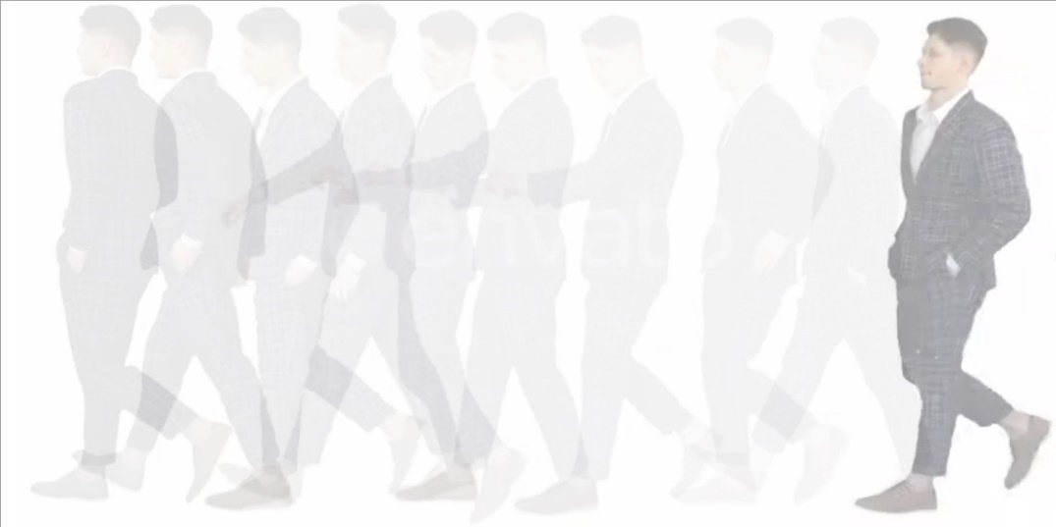

Рисунок 2 – Конечное изображение фона

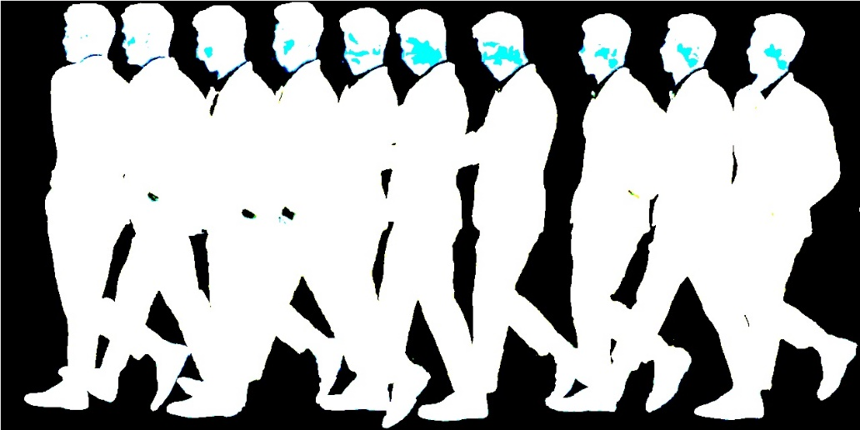

Рисунок 3 – Изображение движущегося объекта из кадров

Второе изображение (moving_object) выглядит как негатив, потому что белые пиксели соответствуют областям сильного изменения (т.е. движения), а чёрные пиксели - областям без изменений.

# программный код

Листинг 1 – Код программы

import cv2  
import numpy as np  
  
image_paths = ["frame1.png", "frame2.png", "frame3.png", "frame4.png", "frame5.png",  
 "frame6.png", "frame7.png", "frame8.png", "frame9.png", "frame10.png"]  
  
background = cv2.imread(image_paths[0])  
  
moving_object = np.zeros_like(background)  
  
for path in image_paths[1:]:  
 frame = cv2.imread(path)  
  
 diff = cv2.absdiff(background, frame)  
  
 _, thresholded = cv2.threshold(diff, 30, 255, cv2.THRESH_BINARY)  
  
 moving_object = cv2.bitwise_or(moving_object, thresholded)  
  
 background = cv2.addWeighted(background, 0.9, frame, 0.1, 0)  
  
cv2.imwrite("background.jpg", background)  
cv2.imwrite("moving_object.jpg", moving_object)

# ВЫВОД

В ходе работы было сформировано изображение неподвижного фона и изображение движущегося объекта на основе серии кадров. Полученные изображения были сохранены в файлы background.jpg и moving_object.jpg.